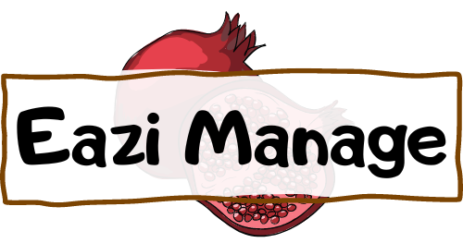

***סיפור לקוח***

פרויקט נועד ליצור מערכת שעוזרת למנהל העסק להתמודד עם הזמנות, אירועים, לתקשר עם כל העמדות שפעילות בעסק. מערכת אמורה להוריד את כמות המשימות מהמנהל ולהפוך את הפעולות הפיזיות לפעולות שמתבצעות בצורה דיגיטלית ונגישה.

בנוסף לכך, פרויקט יעזור לעובדי העסק עם הדרכה והכנת המוצרים כמו כריכים, סלטים, מגשי אירוח, עמדת קפה לאירועים, פלטת גבינות ועוד. לעובד תהיה אפשרות למצוא מידע לגבי תחילת וסיום יום בצורה מסודרת וברורה. המידע שמופיעה במערכת תהיה דינאמית ותשתנה בצורה אוטומטית לפי כמות ההזמנות שמתבצעת ביום יום.

פרויקט נועד ליצור סוג של תצוגה בשביל הלקוחות העסק. יהיה אפשרי לבנות הזמנת אירוע חדשה, לראות ויזואלי כל מוצר שלקוח רוצה, לבחור כמות

***בעלי עניין :***

* בעל העסק
* מנהל העסק
* עובדים
* לקוחות

תיאור ממשק

* דף נחיתה
* דף "אירוע חדש"
* דף "הזמנות להיום"
* דף "הזמנת מאפים להיום"
* דף "הזמנות למטבח"
* דף "הזמנות מהדוכן"
* דף "שליחת הזמנה מדוכן למטבח"
* דף "אזור אישי של מנהל העסק"

סיפור משתמש

1. בתור משתמש לקוח, אני יכול להיכנס לדף "אירוע חדש" ולהזמין אירועים, מגשי אירוח.
2. בתור משתמש לקוח, אני רוצה לראות תפריט כללי שמופיע בו כל המוצרים עם הסבר מפורט וברור.
3. בתור משתמש לקוח, אני רו
4. צה שיהיה לי אפשרות להוסיף הערות לכל מוצר שמופיע לי בתפריט

פגישה עם לקוח 10.05.2023  
**מאור**

בדיקה ראשונה של פרונט אנד :

1. בעיה אם הוספת הורדת כמות המוצרים
2. קישים לא היה בתפריט ++
3. חיפוש פריטים בתפריט
4. להוסיף תפוזים לתפריט
5. להגדיל פריטים ברשימת ההמתנה
6. להדפיס פידיאף באקסל או ווארד

**נירן**

1. להוריד נשאר זמן   
   עידן
2. עמדות הכנת סביח על המקום